REQUERIMENTO N° 898/2021

Súmula: Solicito informações do Executivo junto à Secretaria de Infraestrutura e Serviços Urbanos se há a viabilidade de realizar Pavimentação Asfáltica na Rua Japurá, Conjunto Habitacional – Setor A, tendo em vista que nunca teve uma pavimentação asfáltica no local.
Requeiro à mesa, depois de ouvido o Douto Plenário na forma regimental vigente, que seja oficiado ao Excelentíssimo Senhor Igor Soares Ebert, Prefeito Municipal, junto ao Secretario Sr. Marcos de Oliveira Anjos, Secretaria de Secretaria de Infraestrutura e Serviços Urbanos, se há viabilidade de realizar Pavimentação Asfáltica na Rua Japurá, Conjunto Habitacional – Setor A, 06665-065, neste município, tendo em vista que nunca foi feito uma pavimentação asfáltica no local.

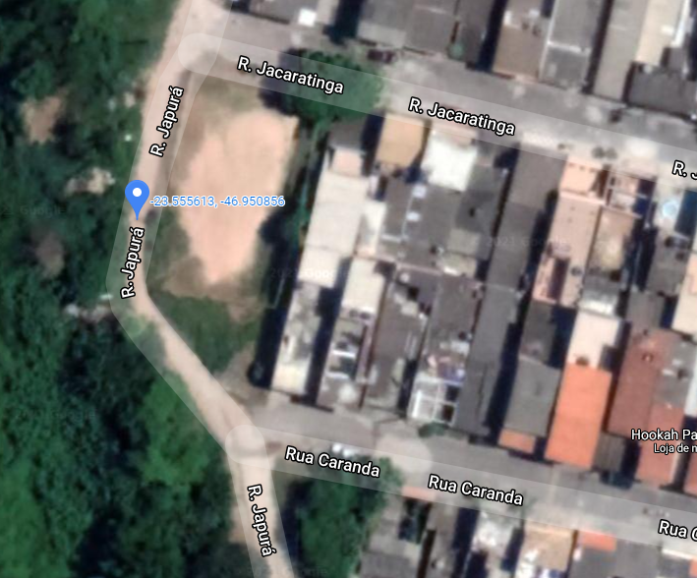
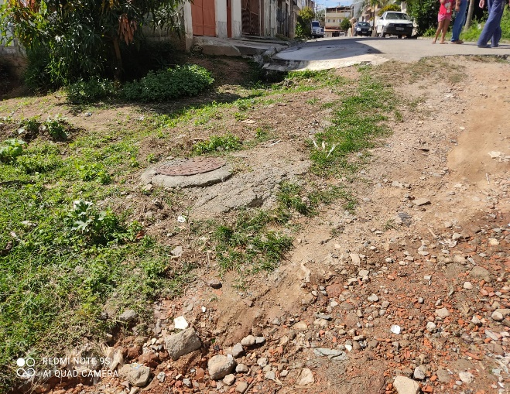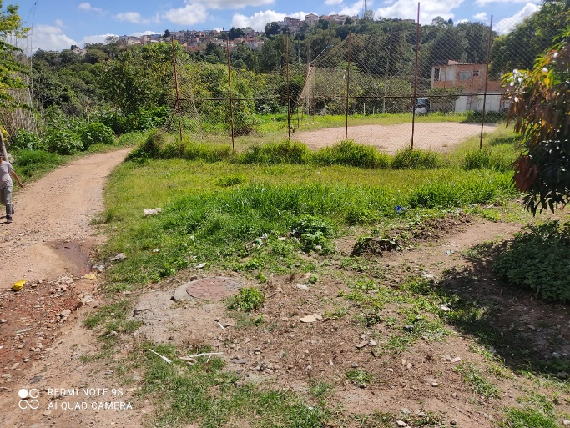
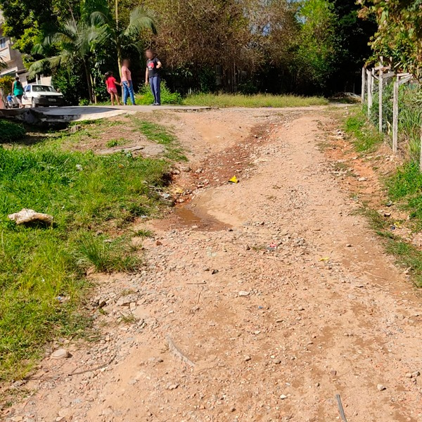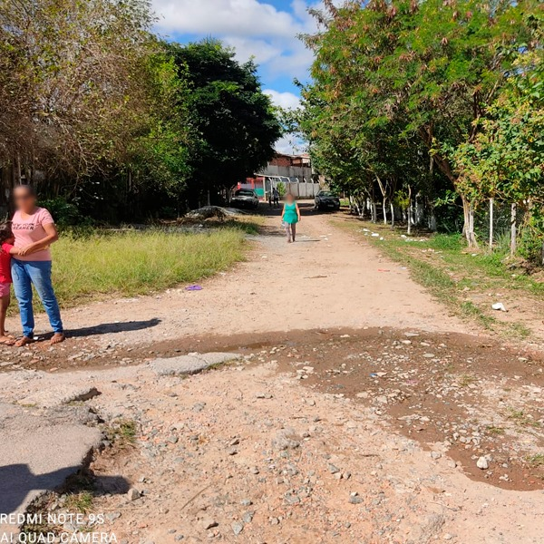
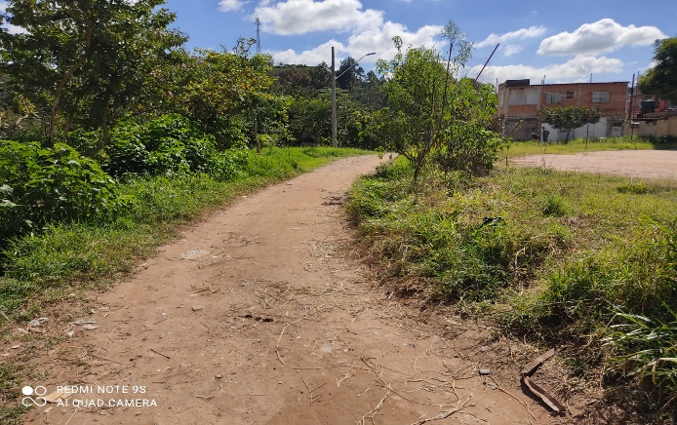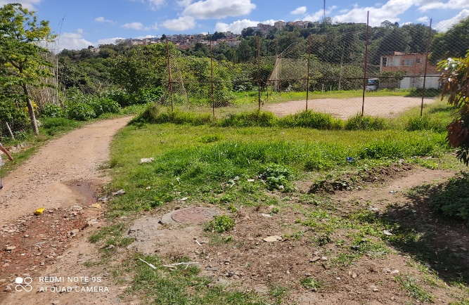

JUSTIFICATIVA
Senhor Presidente:
Senhores Vereadores:
Senhoras Vereadoras:
Considerando-se que o município está em constante evolução e desenvolvimento, e a maioria dos bairros já tiveram uma ou mais pavimentações, fui procurado por diversos munícipes que relataram a dificuldade de transitar naquela localidade devido falta de pavimentação asfáltica, sendo prejudicado o tráfego dos veículos devido aos atolamentos e buracos em época de chuva. Vale ressaltar que o local possui várias ruas interligadas e já pavimentadas, e também a rua dispõe de espaço utilizado como área de lazer e recreação para as crianças. Sendo assim venho requerer informações se já tem projeto orçamentário para a manutenção desta rua, no Município de Itapevi. Aguardo um retorno, certos da costumeira compreensão da Vossa Senhoria, aproveito o ensejo para renovar os votos de elevada estima e consideração.

Atenciosamente,

Sala da: Sessões Benvindo Moreira Nery, 06 de maio de 2021.


Doutor Lucas Gabriel Correia Silva
VEREADOR- DEM

